Facit till Vecka 14 lektion 1 uppgift 6, 9 och 11 Del A 2005

**Uppgift 6.**

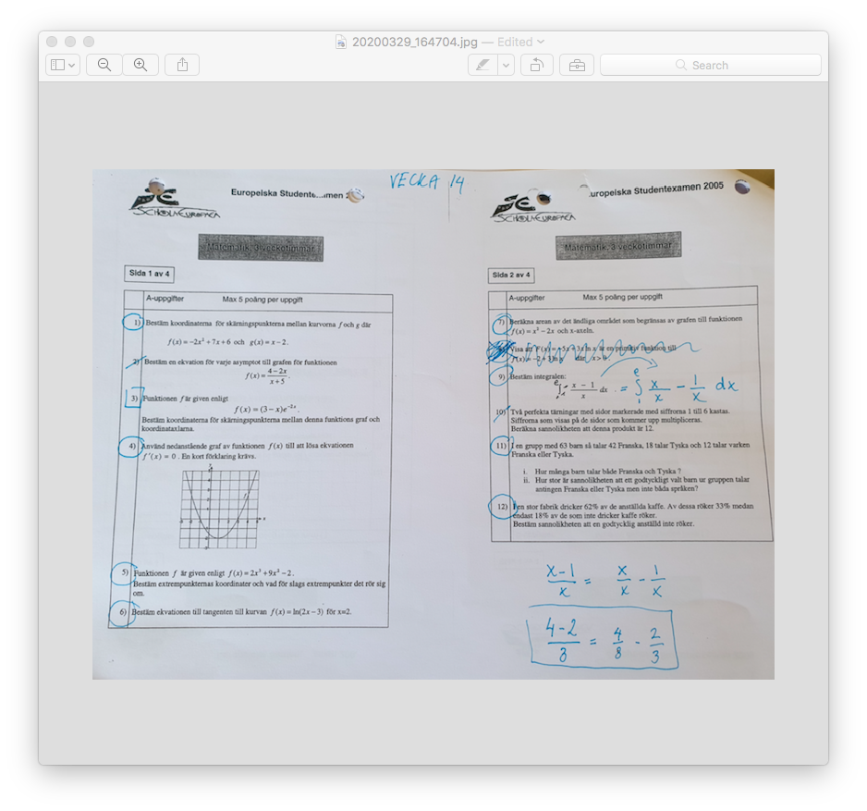

6. Bestäm ekvationen till tangenten till kurvan

**Strategi.**

1. Hitta lutningen på tangenten till kurvan i punkten med x=2 genom att derivera f(x) och sätta in x=2 i derivata funktionen.
2. Ta reda på y -koordinaten i tangeringspunkten genom att sätta in x=2 i original-funktionen.
3. Använd koordinaterna för tangeringspunkten för att hitta värdet på m i y=k*x+m i tangentens ekvation.

derivatan i punkten x=2

lutningen på tangenten i punkten x=2 är alltså 2

koordinaterna för tangeringspunkten är (x=2,y=0)

OBS ni måste kunna

Utantill

1. Vi vet nu följande om ekvationen för tangenten:

och tangenten går genom (2,0)

stoppa in dessa och lös ut m. ger att

svar:

Ekvationen för tangenten till ln(2x+3) i punkten med x koordinat x=2 är

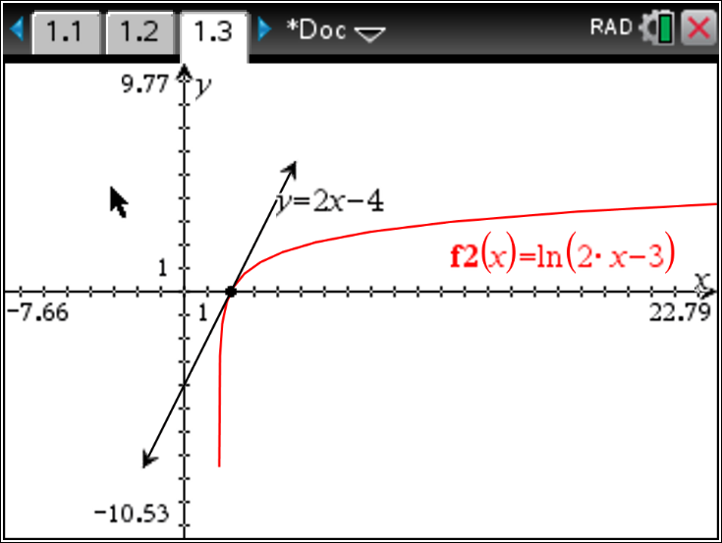

**Uppgift 9**



**9. Beräkna integralen:**

Strategi:

1. Skriv om uttrycket så vi inte har x i både nämnaren och täljaren för det kan vi inte integrera.
2. Integrera.

1. Omskrivning av uttrycket så att vi inte har x både i täljaren och nämnaren.

2.

Integrera:

Sätt in gränser.

att kunna utantill:

Förenkla:

Svar:

Glöm inte!

Kolla dina svar på räknaren.

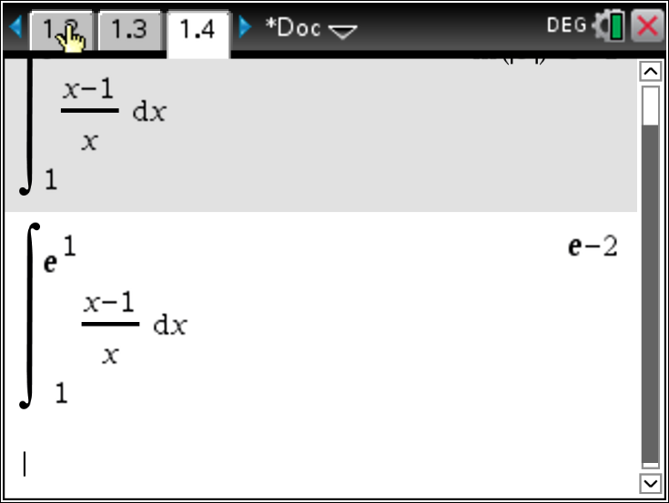

**Uppgift 11**



I en grupp med 63 barn så pratar 42 Franska, 18 pratar Tyska och 12 talar varken Franska eller Tyska.

Vi har tränat på att lösa denna typen av problem på tre olika sätt. Venn-diagram, träd-diagram och tabell-form (two-way table)

Givna värden i tabellen:

|  |  |  |  |
| --- | --- | --- | --- |
|  | Franska | Inte Franska |  |
| Tyska |  |  | **18** |
| Inte Tyska |  | **12** | 45 |
|  | **42** | 21 | **63** |

Fyll i resten

|  |  |  |  |
| --- | --- | --- | --- |
|  | Franska | Inte Franska |  |
| Tyska | 9 | 9 | **18** |
| Inte Tyska | 33 | **12** | 45 |
|  | **42** | 21 | **63** |

Koll totalt 9+33+9+12=63

1. Hur många barn talar både franska och tyska?

Tabellen ger oss att 9 barn talar både franska och tyska.

|  |  |  |  |
| --- | --- | --- | --- |
|  | Franska | Inte Franska |  |
| Tyska | 9 | 9 | **18** |
| Inte Tyska | 33 | **12** | 45 |
|  | **42** | 21 | **63** |

1. Hur stor är sannolikheten att ett godtyckligt barn i gruppen pratar tyska eller franska men inte båda språken?

Sannolikheten för det är

Man kan lösa problemet med ett venn-diagram också

Venndiagrammet motsvarar tabellen.

